**Эксперименты с различными GC**

1. Parallel

Аналогично, как и при Serial при запуске в хип поступило почти 6 мегабайт объектов. Затем произошла малая сборка мусора. Дальше можем наблюдать поднятие до 6 и снова сборку:

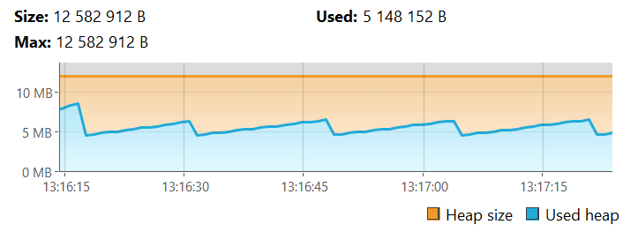

Во вкладке Sampler массив int[] имеет размер 572_016b

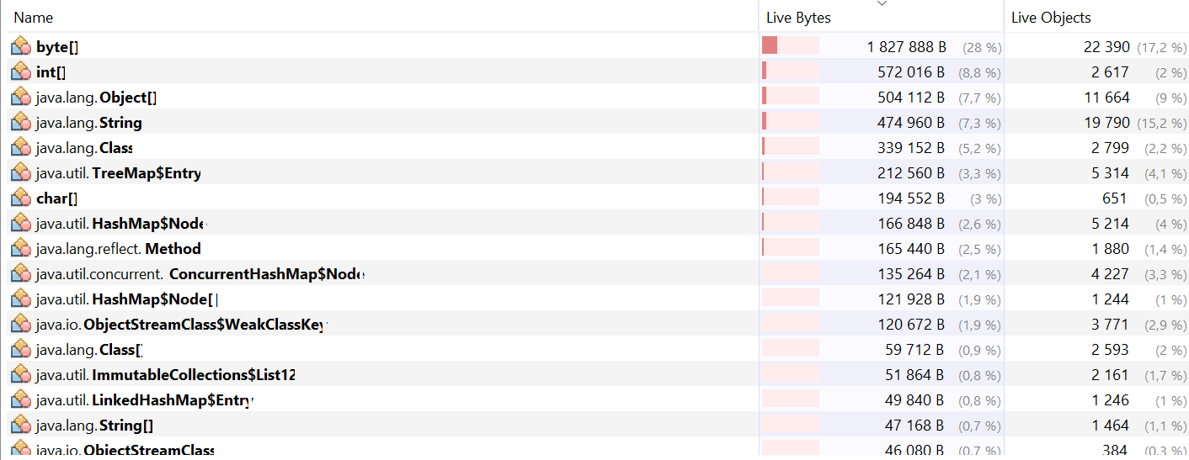

Создаем 250_000 элементов. Массив int[] увеличился до 1_626_112b

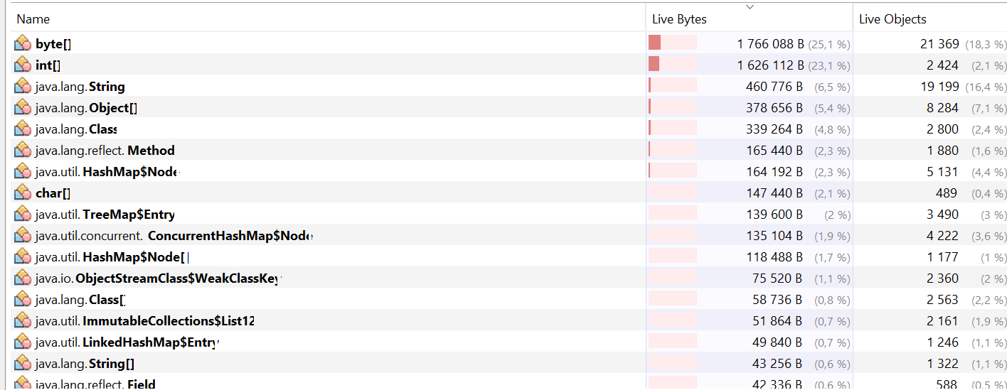

На графике это выглядит так:

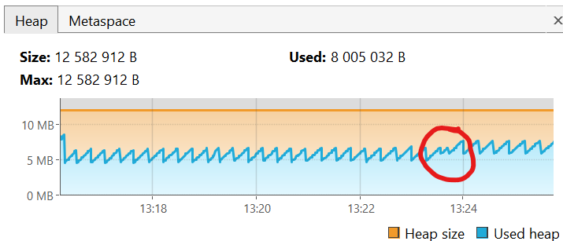

**Сортировка слиянием:**

Делаем сортировку слиянием и видим, что объем int[] вырос примерно на 1_100_000 байт.

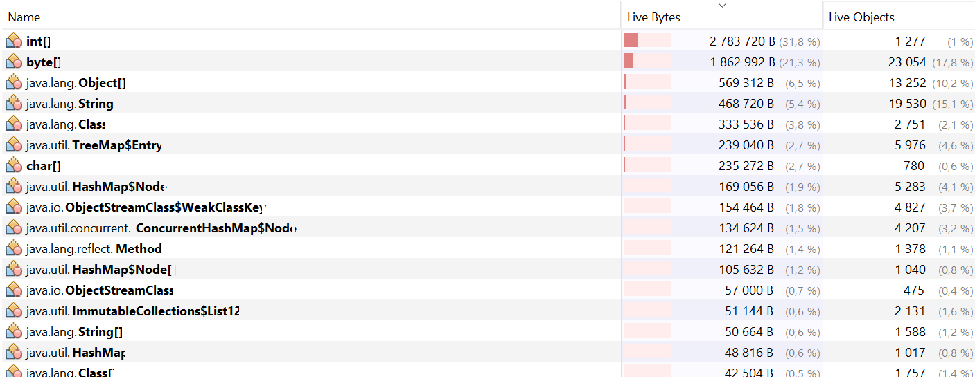

Этот скачок видно на диаграмме:

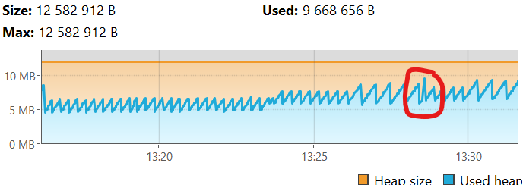

Хип быстро стабилизировался. Время сортировки 65 миллисекунд.

**Сортировка методом вставки.**

Хип вырос на размер массива 3_930_760байт.

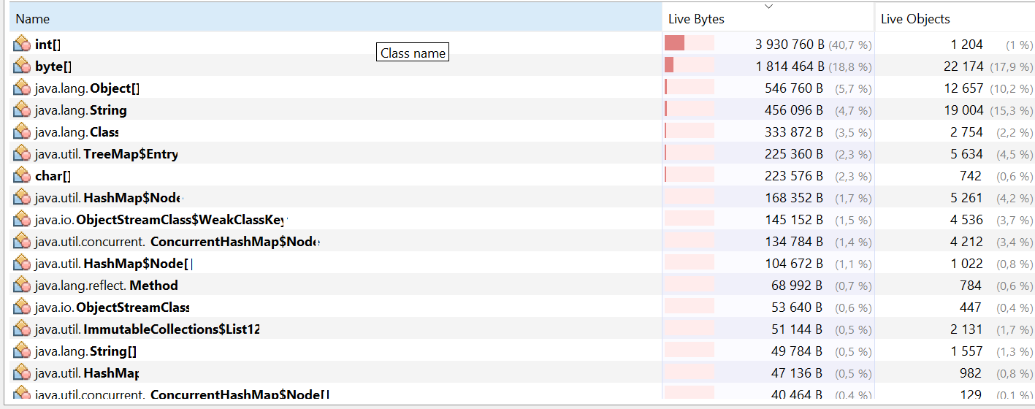

По времени процедура заняла 2,7 секунды. График стабилизировался.

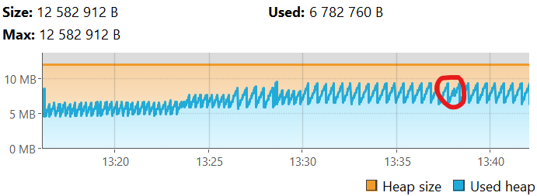

После окончания сортировки:

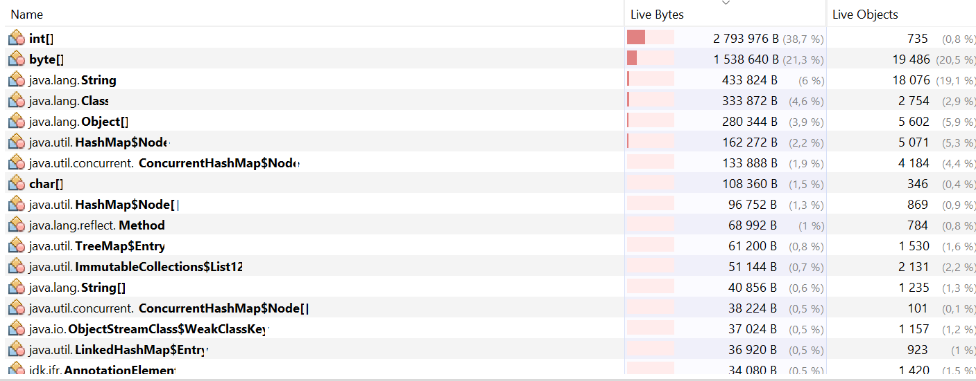

**Сортировка пузырьком.**

Начинаем сортировку пузырьком. В хип добавился клон массива:

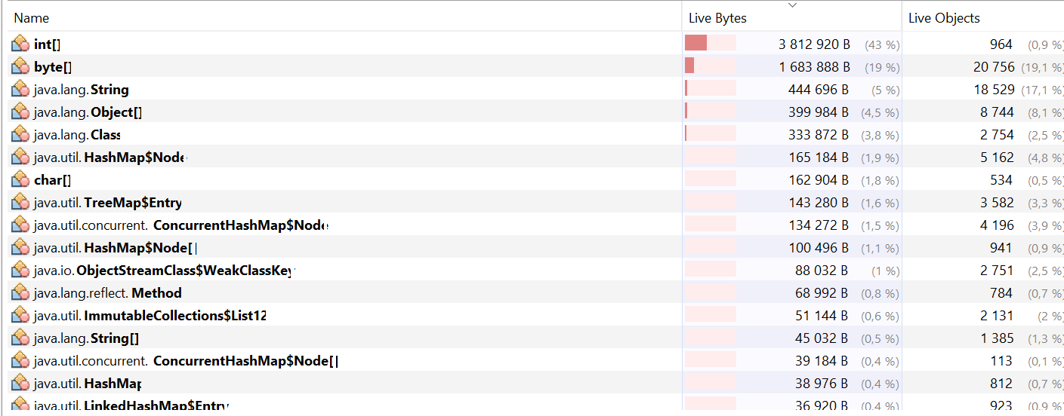

Сортировка пузырьком заняла 2 минуты 6 секунд.

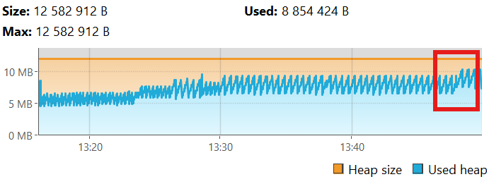

График загрузки процессора:

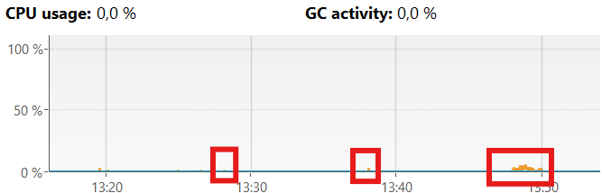

Общий график, на котором выделены сортировки:

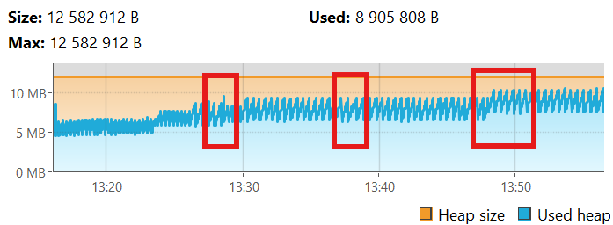

MergeSort Начало сортировки - 13:28:32.232392600

MergeSort Конец сортировки - 13:28:32.297795900

InsertSort Начало сортировки - 13:38:03.141519400

InsertSort Конец сортировки - 13:38:05.860856700

BubbleSort Начало сортировки - 13:47:56.994103

BubbleSort Конец сортировки - 13:50:02.564651700

1. G1

После запуска программы можем наблюдать чередования поднятия хипа до 6,5Мб и запуска двух этапов сборки мусора.

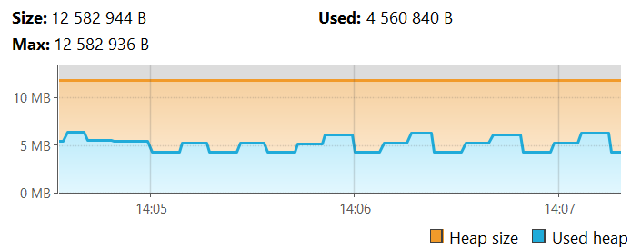

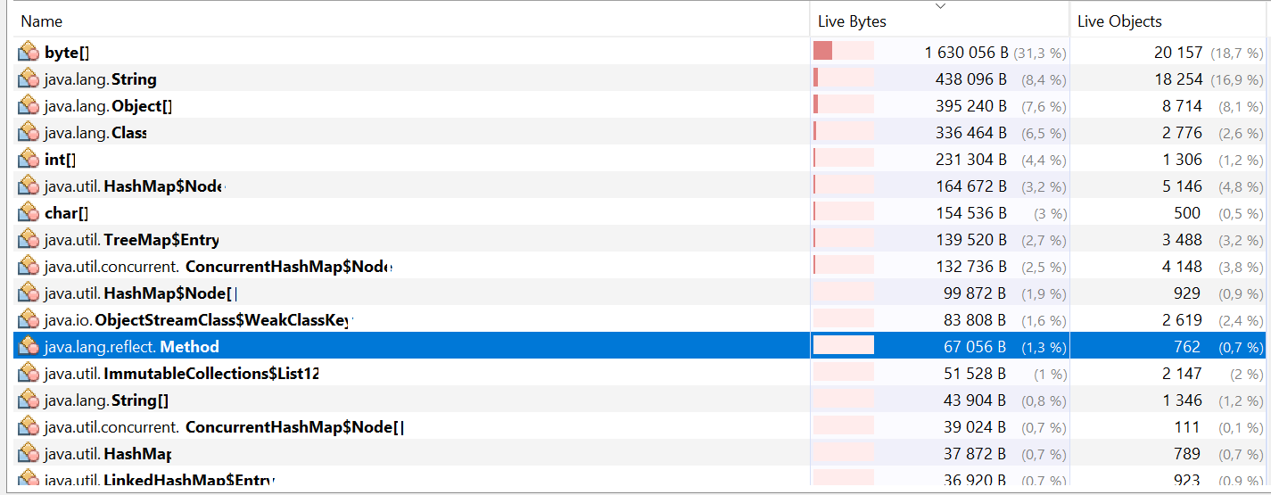

Далее создаем массив на 250000 элементов. Мы можем его заметить - int[] вырос на  размер массива (1_100_000).

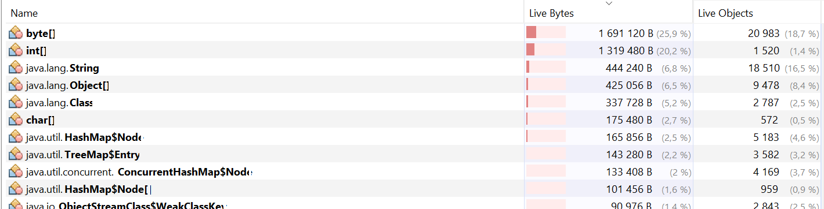

На графике:

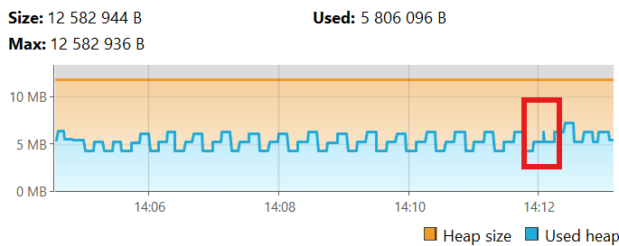

**Сортировка слиянием:**

Делаем сортировку слиянием и видим резкий скачок в хипе

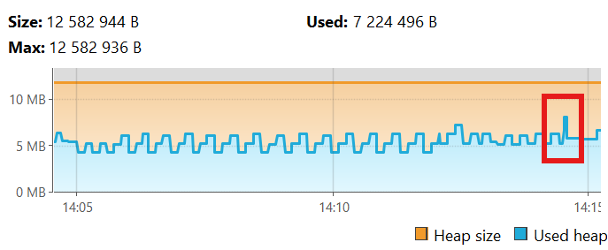

Длительность сортировки 28миллисеккунд. Произошла большая очистка мусора и далее пошли чередования:

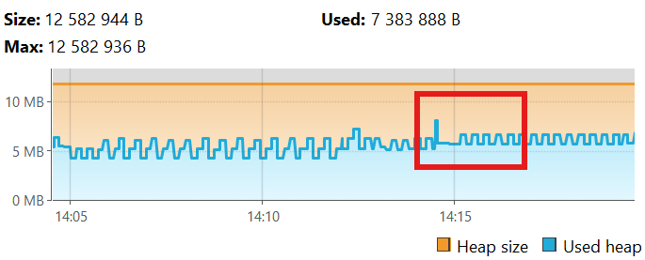

После окончания сортировки:

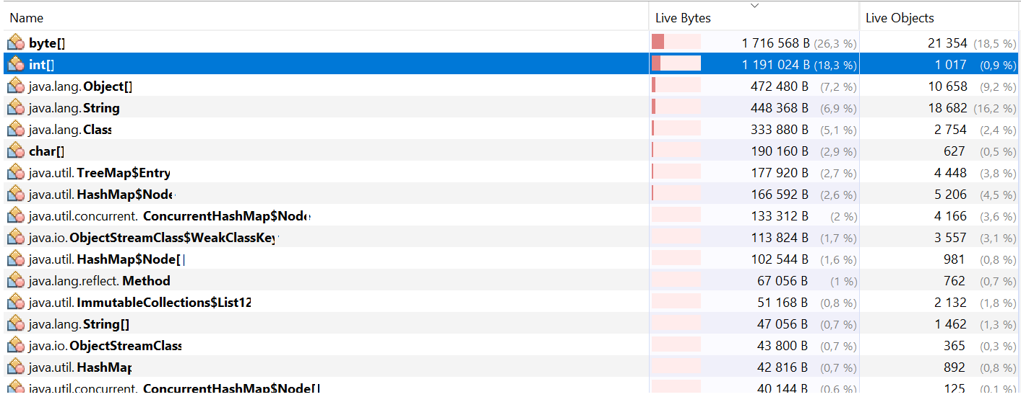

**Сортировка методом вставки.**

Хип вырос на размер массива до 2_304_984байт.

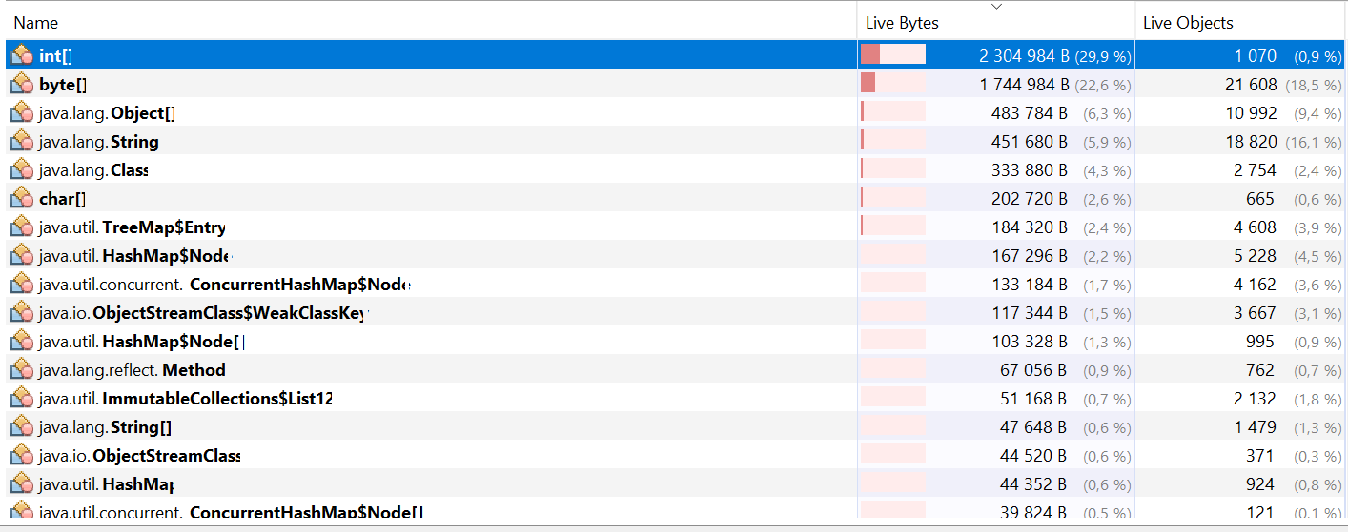

Время сортировки 2,73 секунды. Хип вначале вырос, но GC очень быстро стабилизировался.

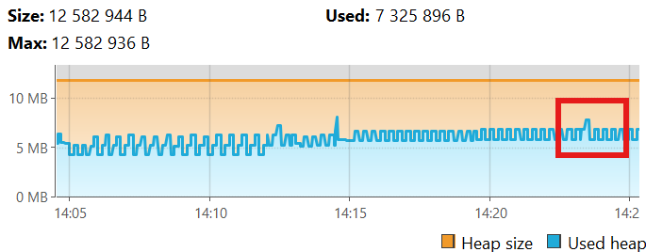

После нескольких сборок объектов стало:

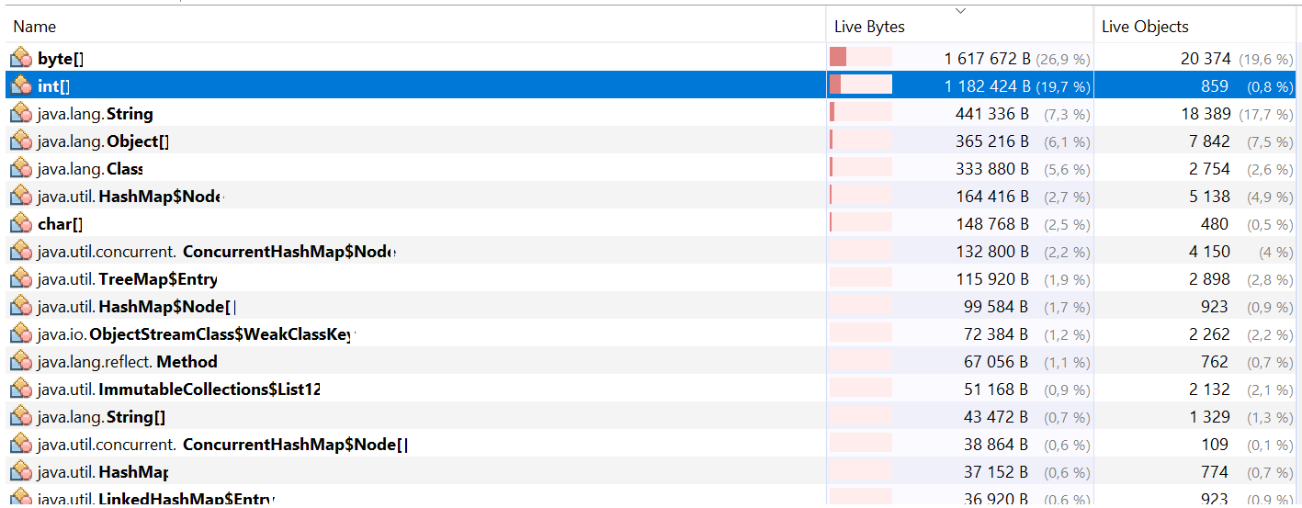

**Сортировка пузырьком.**

Начинаем сортировку пузырьком. В хип добавился клон массива:

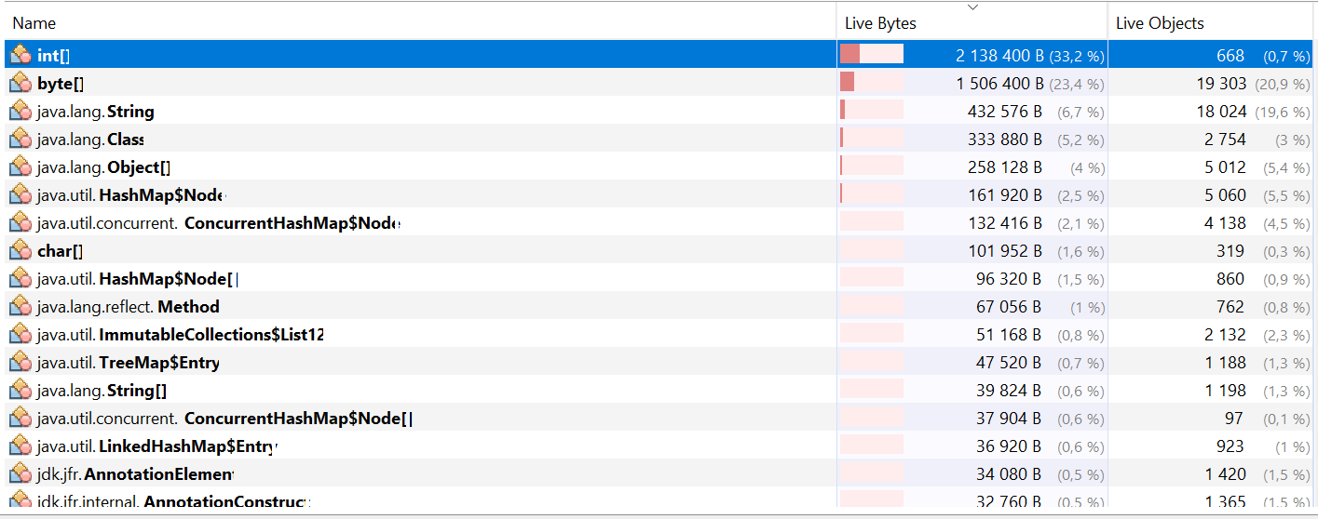

Происходит сборка:

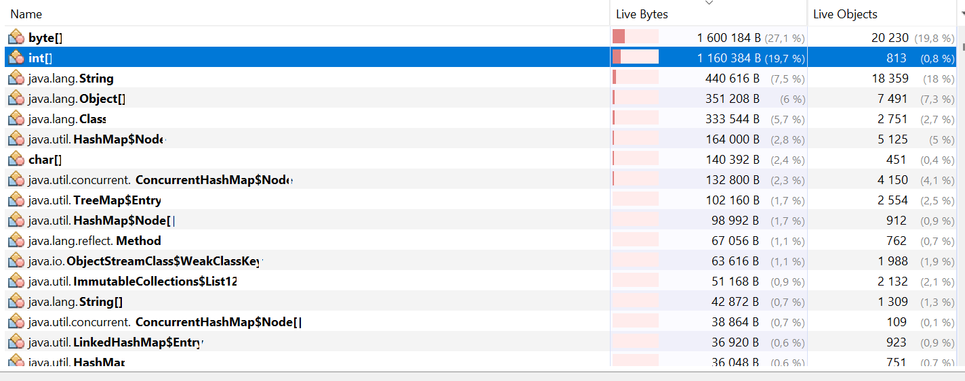

Сортировка пузырьком заняла 1 минуту 49 секунд. Создался клон массива, затем в два эта прошла полная сборка мусора.

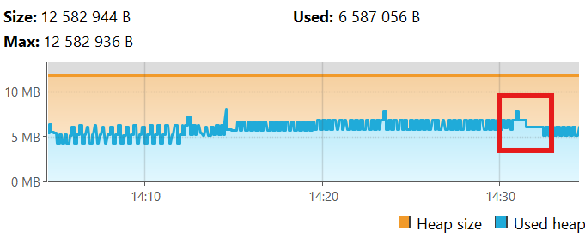

График загрузки процессора:

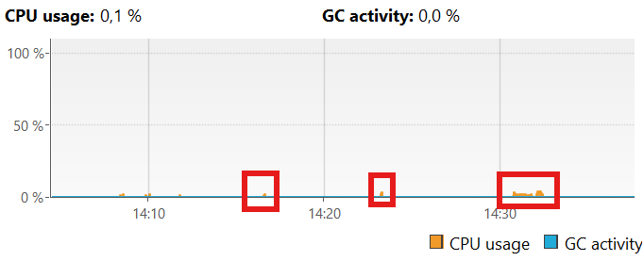

Общий график, на котором выделены сортировки:

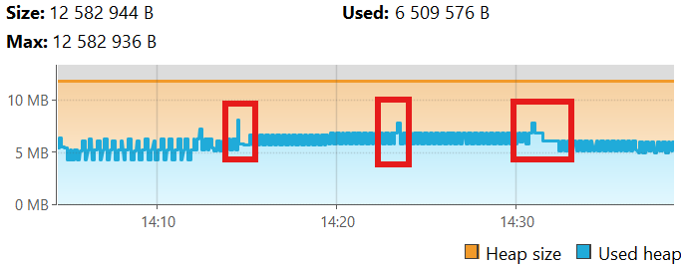

MergeSort Начало сортировки - 14:14:30.727782700

MergeSort Конец сортировки - 14:14:31.007810

InsertSort Начало сортировки - 14:23:16.235798400

InsertSort Конец сортировки - 14:23:18.961907300

BubbleSort Начало сортировки - 14:30:47.735054300

BubbleSort Конец сортировки - 14:32:26.065946900

1. ZGC

После запуска программы хип растет до 17мб, а затем находится в пределах от 6,3мб до 10,5мб

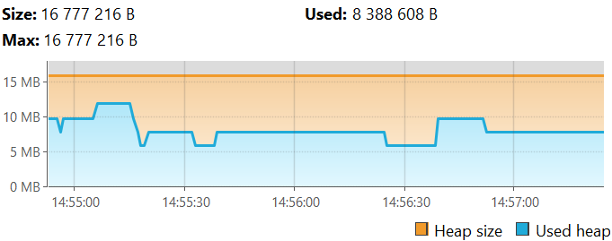

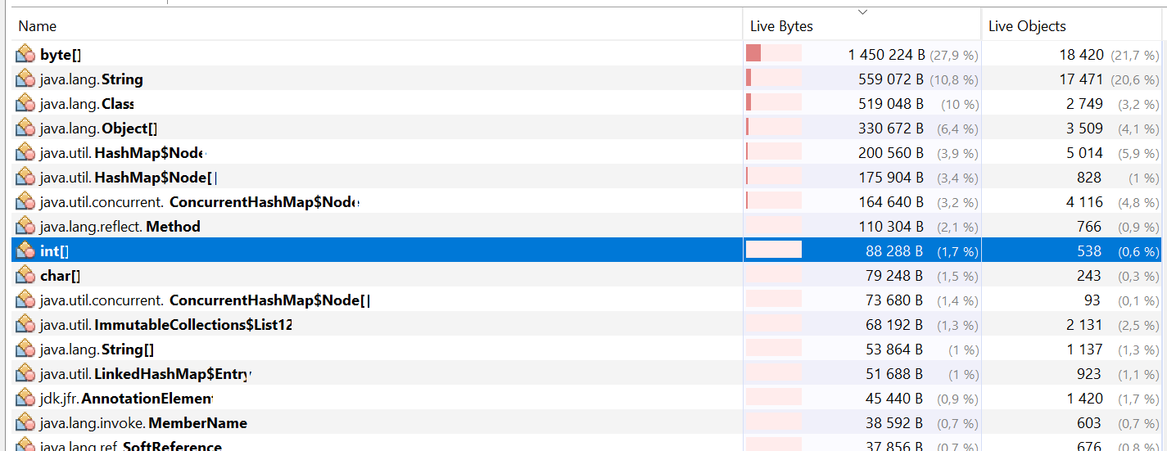

После создания 250_000 элементов. Массив int[] вырос примерно на 1_000_000байт

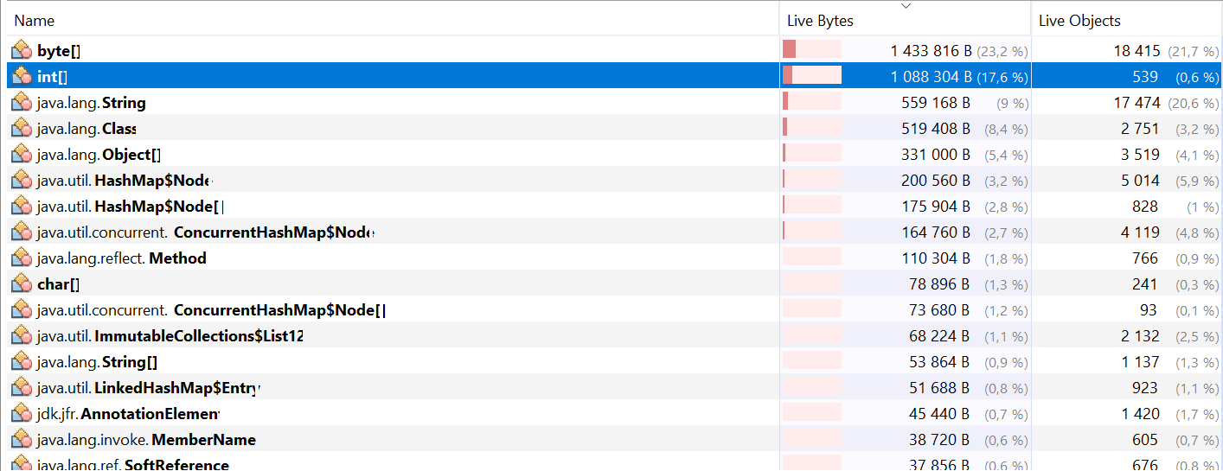

На графике хип скакнул до14,6мб:

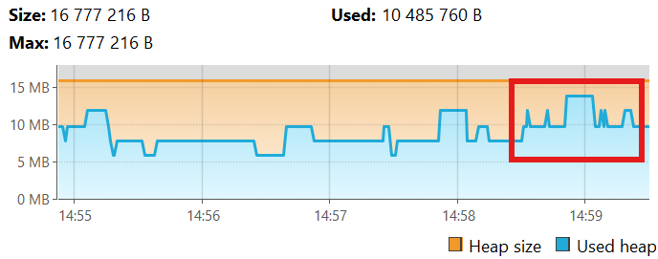

**Сортировка слиянием:**

Делаем сортировку слиянием и видим резкий скачок в хипе с 10,5 до 14,6мб:

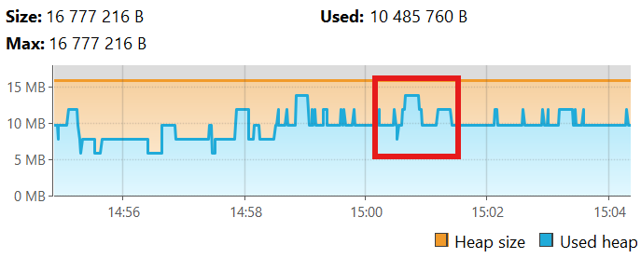

Размер массива практически не изменился:

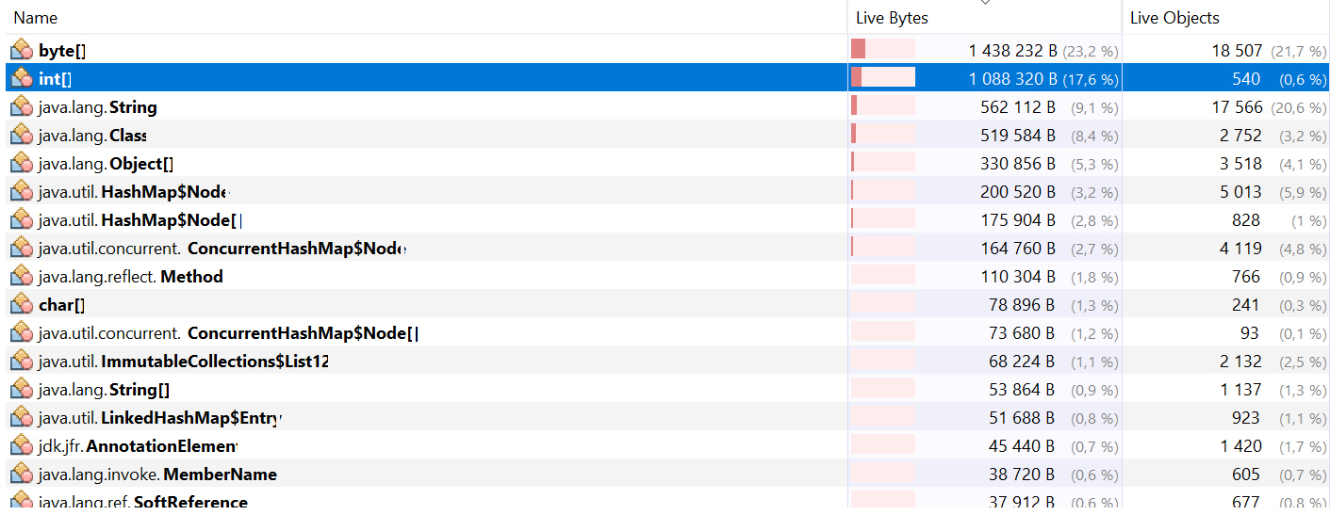

Длительность 13мс.

**Сортировка методом вставки.**

Хип вырос до 14,7байт и после очистки опустился до 10,6мб.

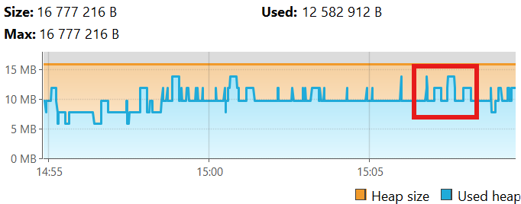

Размер массива не изменился.

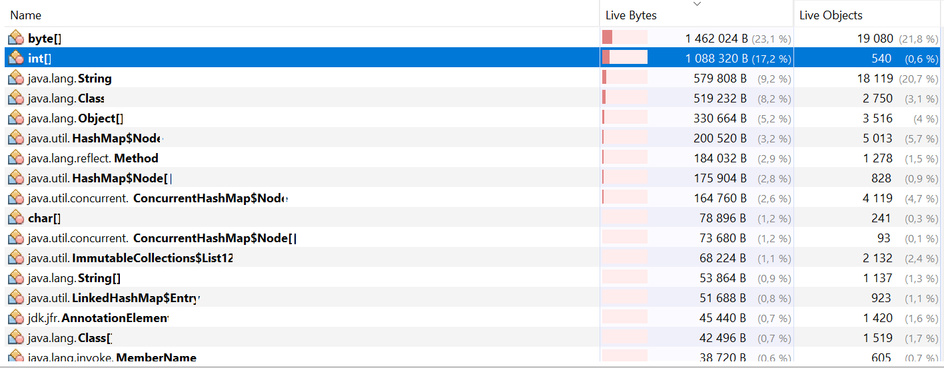

Длительность 2,4с.

**Сортировка пузырьком.**

Размер массива не изменился.

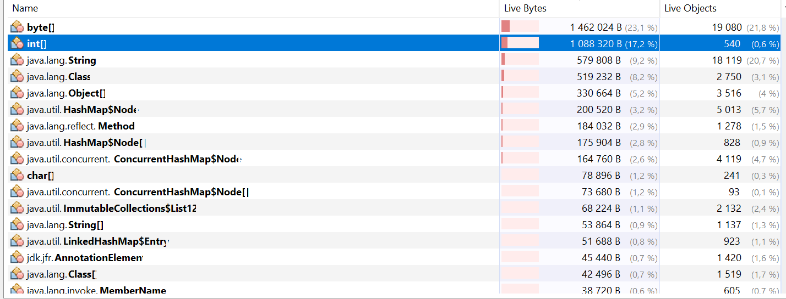

Хип увеличился с 10,5 до 14, 68мб. Затем было 6 чередований малых очисток с 14,68 до 12,58мб и после завершения процесса очистка до 10,5мб:

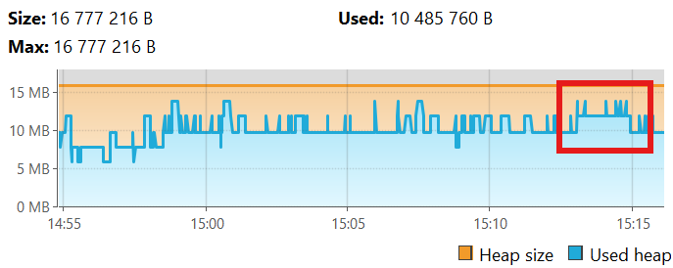

Длительность 1,53с

График загрузки процессора:

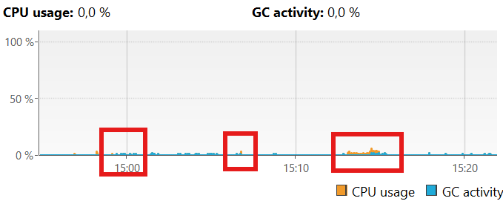

Общий график, на котором выделены сортировки:

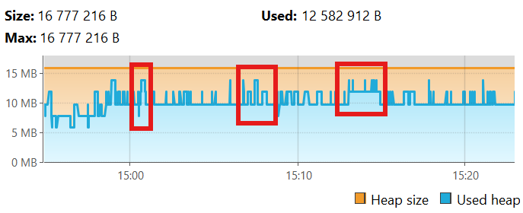

MergeSort Начало сортировки - 15:00:31.033300700

MergeSort Конец сортировки - 15:00:31.162404400

InsertSort Начало сортировки - 15:06:44.443080600

InsertSort Конец сортировки - 15:06:47.260343600

BubbleSort Начало сортировки - 15:13:03.778142300

BubbleSort Конец сортировки - 15:14:56.271890